Основные понятия химии
Понятия | Определения
Массовая доля компонента А в системе С | 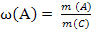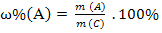
Массовая доля элемента(А) в химическом соединении (АхBy) | 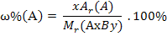
Массовая доля растворенного вещества в растворе | 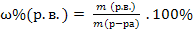
Массовая доля продукта реакции от теоретически возможного | 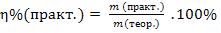
Объемная доля газообразного вещества в смеси газов | 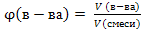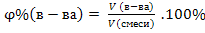
Объемная доля выхода газообразного продукта | 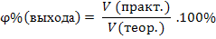
Объемная доля растворенного вещества в растворе | 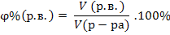
Молярная (мольная) доля компонента | 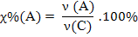  число молей компонента А в системе  ν (С) – общее число молей всех компонентов системы
Относительная плотность | Отношение массы данного объема газа к массе такого же объема другого газа
Молярный объем | 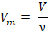
Молярная масса | 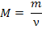
Молярная концентрация вещества (Х) | 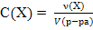, где  - количество растворенного вещества  V – объем раствора
Плотность | 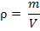
Число структурных единиц | N = ν . N_{A ;} N_{A}= 6, 02. 10²³
Простейшая химическая формула вещества(АхВy) по известным массовым долям элементов | 